**คู่มือการใช้งาน**

Website ซื้ออุปกรณ์คอมพิวเตอร์ออนไลน์

นายชัยวัฒน์ เศษโถ 6530200606

นายทัตเทพ สาธารณพร 6530200622

นายปุณกัณฑ์ ปุญสิริ 6530200703

**รายงานเล่มนี้เป็นส่วนหนึ่งของการศึกษารายวิชา**

**01418441 Web Technology and Web Services**

**หลักสูตรวิทยาศาสตร์บัณฑิต สาขาวิทยาการคอมพิวเตอร์**

**คณะวิทยาศาสตร์ ศรีราชา ภาคต้น**

**ปีการศึกษา 2567**

**หน้าจอหลัก (ยังไม่ได้ล็อกอิน)**

มีหน้าสินค้า และสามารถกดสัญลักษณ์แบรนด์สินค้าเพื่อสามารถเลือกสินค้าที่อยู่ในแบรนด์นั้นๆได้

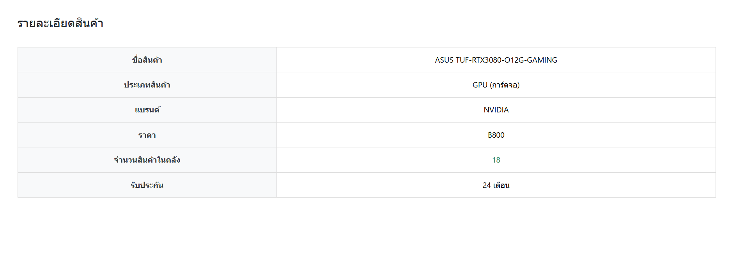

สามารถค้นหาสินค้าที่ต้องการได้ เมื่อทำการกดตัวสินค้า เป็นหน้าของสินค้าพร้อมทั้งอธิบายรายละเอียดสินค้า ดังนี้

1. แบรนด์สินค้า
2. รหัสสินค้า
3. ชื่อสินค้า
4. ราคา
5. รายละเอียดของสินค้า
   1. ประเภทสินค้า
   2. แบรนด์สินค้า
   3. ราคา
   4. จำนวนสินค้าคงคลัง
   5. ประกันการคุ้มครอง

มีปุ่ม “ใส่ตระกร้า” เพือทำการใส่สินค้าที่ได้ทำการเลือกและมีการบอกจำนวนสินค้าในตะกร้า

**หน้าจอหลัก (Login)**

หน้าจอสำหรับ Login ให้ใส่หมายเลขโทรศัพท์ หรืออีเมลของผู้ใช้ และกรอกรหัสผ่านสามารถดูรหัสผ่านที่กรอกได้

ในกรณีที่ลืมรหัสผ่าน จะมีคำว่า “ลืมรหัสผ่าน?”

เมื่อทำการกดจะให้กรอก email ที่ทำการสมัครเอาไว้

ถ้ากรอกรหัสผ่านถูกจะให้เปลี่ยนรหัสผ่าน โดยจะกรอกรหัสผ่านใหม่และยืนยันรหัสผ่านใหม่

ถ้ากรอกผิดจะขึ้นว่าไม่พบ Email นี้ใน Database

**หน้าจอหลัก (Register)**

ส่วนของการลงทะเบียนสมัครสมาชิกจะให้ user ทำการกรอกข้อมูลดังนี้

1. ชื่อ
2. นามสกุล
3. เบอร์โทรศัพท์
4. วันเดือนปีเกิด
5. อีเมล
6. รหัสผ่าน

**ส่วนของลูกค้า**

หน้าจอแสดงตะกร้าเมื่อลูกค้าทำการ Log-in เข้ามาแล้วแต่ยังไม่มีการเพิ่มสินค้าลงตะกร้า จะมีปุ่มให้กลับไปเลือกสินค้า

หน้าจอแสดงสินค้าในตะกร้า เมื่อลูกค้าทำการปุ่มเพิ่มสินค้าในตะกร้าแล้ว ลูกค้าสามารถกดเพิ่มจำนวนสินค้าได้ และสามารถลบสินค้าที่ไม่ต้องการได้

หน้าจอเมื่อลูกค้าทำการกดสินค้าเกินจำนวนที่มีในคลัง

หน้าจอเมื่อลูกค้าทำการกดปุ่ม “ดำเนินการสั่งซื้อ” จะให้ลูกค้าทำการกรอกหมายเลขบัตร,วันหมดอายุของบัตร,CVC และสามารถเลือกสามารถเลือกสถานที่ในการจัดส่งได้ และสามารถเลือกสถานที่ในการจัดส่งแบบกำหนดเองได้

เมื่อลูกค้ากดปุ่ม ”ยืนยันการชำระเงิน” จะมี Pop-up แสดงว่า “Payment Successful”

**ส่วนของลูกค้า (Customer)**

ในส่วนของลูกค้า ลูกค้าสามารถดูรายละเอียดของข้อมูลส่วนตัวที่ทำการสมัครได้ มีดังนี้

1. ชื่อ
2. นามสกุล
3. อีเมล
4. เบอร์โทรศัพท์
5. วันเดือนปีเกิด
6. ที่อยู่ในการจัดส่ง

เมื่อลูกค้าทำการกดแก้ไขมุมขวาบนจะเป็นหน้าจอจัดการข้อมูลส่วนตัวซึ่งสามารถทำการแก้ไขข้อมูลได้ เมื่อปุ่ม “บันทึก” จะทำการบันทึกข้อมูลลง Database

หน้าจอที่ลูกค้าสามารถแก้ไขที่อยู่ในการจัดส่งได้

หน้าจอที่แสดงประวัติการสั่งซื้อสินค้า เมื่อลูกค้าทำการชำระเงินเสร็จสิ้นจะเป็นการจัดส่งโดยลูกค้าสามารถทำการเช็คสถานะการจัดส่งได้ โดยสถานการณ์จัดส่งมีดังนี้

1. อยู่ระหว่างการจัดส่ง
2. กำลังรอการจัดส่ง
3. จัดส่งสำเร็จ

หน้าจอแสดงรายละเอียดการสั่งซื้อ มีชื่อ-นามสกุล รายการสินค้า และข้อมูลการจัดส่งสินค้า